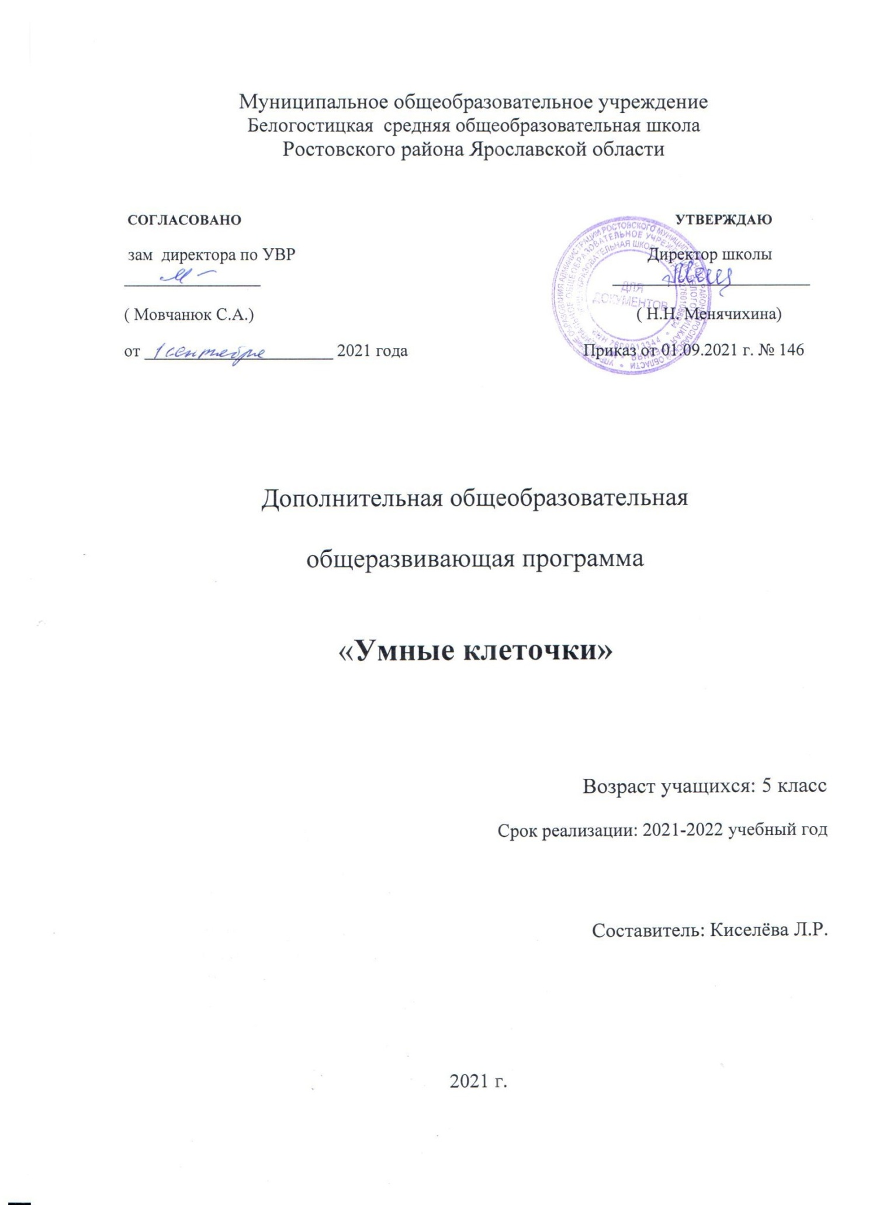

Раздел 1.
1.1. Пояснительная записка

Программа разработана с учетом современных требований, так как человечеству придётся решать ряд сложнейших проблем связанных сжизнью на планете. Справиться с этим могут только высокообразованные и высоконравственные люди. Поэтому так необходимо повышениеинтеллектуального потенциала человечества.
Рабочая программа «Шахматы» для обучающихся 5 классов
разработана в соответствии:
- с требованиями федерального государственного образовательного
стандарта начального общего образования (2009г.);
- авторской программы «Шахматы» автор А.А.Тимофеев, (Сборник
программ внеурочной деятельности под редакцией Н.Ф.Виноградовой,5класс, Москва Издательский центр «Вентана- Граф» 2012 год).
- с образовательными потребностями и запросами участников
образовательного процесса, особенностями обучающихся,
-профессиональными возможностями педагога, состоянием учебно-
методического и материально-технического обеспечения образовательногопроцесса.
Данная программа тесно связана со всеми предметами, составляющимибазовый компонент образования в средней школе. Спецификашахматной игры позволяет понять основы различных наук на шахматномматериале: философский аспект, теория множеств, информатика,
математика и в частности геометрия. Курс шахмат также обеспечивает
пропедевтику курса менеджмента, так как в процессе игры реализуются
функции контроля, планирования и анализа, как и при любом процессе
управления.
Актуальность программы обусловлена тем, что в средней школе
происходят радикальные изменения: на первый план выдвигается
развивающая функция обучения, в значительной степени способствующаястановлению личности младших школьников и наиболее полному раскрытиюих творческих способностей. Введение «Шахмат» позволяет реализоватьмногие позитивные идеи отечественных теоретиков и практиков — сделатьобучение радостным, поддерживать устойчивый интерес к знаниям. Так же -
это одна из самых эффективных игр, способствующих интеллектуальномуразвитию человека.
Шахматы в средней школе положительно влияют насовершенствование у детей многих психических процессов и таких качествкак восприятие, внимание, воображение, память, мышление, начальныеформы волевого управления поведением. Обучение игре в шахматы с самогораннего возраста помогает многим детям не отстать в развитии о т своихсверстников, открывает дорогу к творчеству сотням тысяч детейнекоммуникативного типа. Расширение круга общения, возможностейполноценного самовыражения, самореализации позволяет этим детямпреодолеть замкнутость, мнимую ущербность. Педагогическаяцелесообразность программы объясняется тем, что начальный курс пообучению игре в шахматы максимально прост и доступен среднимшкольникам. Стержневым моментом занятий становится деятельность самих
учащихся, когда они наблюдают, сравнивают, классифицируют, группируют, делают выводы, выясняют закономерности.
Продолжительность реализации программы – 1 час в неделю (35
учебных недель - 35 занятий).
Возрастной состав кружка «Шахматы» детей 11лет.

1.2. Цель и задачи программы

Цель программы: развитие мышления младшего школьника во всех его
проявлениях — от нагляднообразного мышления до комбинаторного,
тактического и творческого.
Для достижения поставленной цели решаются следующие задачи:
• развитие внимания и мотивации школьника;
• развитие наглядно-образного мышления;
• организация общественно-полезной и досуговой деятельности
учащихся;
• включение учащихся в разностороннюю деятельность;
• формирование навыков позитивного коммуникативного общения;
• воспитание трудолюбия, способности к преодолению трудностей,
• целеустремлённости и настойчивости в достижении результата;

1.3. Содержание программы( Всего 35ч)

Рабочая программа «Шахматы » состоит из 4 разделов:
1. Шахматная доска и фигуры.
2. Ходы и взятия фигур.
3. Цель и результат шахматной партии. Шах, мат и пат.
4. Запись шахматных ходов.

Шахматная доска и фигуры (7 ч)
Шахматная доска. Поля, линии. Легенда о возникновении шахмат.
Обозначение полей и линий. Шахматные фигуры и их обозначения.
Ходы и взятия фигур (12 ч)
Ходы и взятия ладьи, слона, ферзя, короля и пешки. Ударность и
подвижность фигур в зависимости от положения на доске. Угроза,
нападение, защита. Превращение и взятие на проходе пешкой. Значение короля.
Шах. Короткая и длинная рокировка. Начальная позиция. Запись
шахматных позиций.
Цель и результат шахматной партии. Шах, мат и пат (12 ч)
Способы защиты от шаха. Открытый, двойной шах. Мат. Сходство
и различие между понятиями шаха и мата. Алгоритм решения задач на мат в один ход. Пат. «Бешеные» фигуры. Сходство и различие междупонятиям и мата и пата. Выигрыш, ничья, виды ничьей (в том числе вечный шах).
Правила шахматных соревнований. Шахматные часы.
Запись шахматных ходов (4 ч)
Принцип записи перемещения фигуры. Полная и краткая нотация.
Условные обозначения перемещения, взятия, рокировки. Шахматный
диктант.

1.4. Планируемые результаты

К концу изучения учащиеся должны знать:

• шахматную доску и её структуру;
обозначение полей линий;
• ходы и взятия всех фигур, рокировку;
• основные шахматные понятия (шах, мат, пат, выигрыш, ничья,
ударность и подвижность фигур, ценность фигур, угроза, нападение,
защита, три стадии шахматной партии, развитие и др.);
К концу изучения учащиеся должны уметь:
• играть партию от начала до конца по шахматным правилам;
• записывать партии и позиции, разыгрывать партии по записи;
• находить мат в один ход в любых задачах такого типа;
• оценивать количество материала каждой из сторон и определять
наличие материального перевеса;
• планировать, контролировать и оценивать действия соперников;
• определять общую цель и пути её достижения;
• решать лабиринтные задачи (маршруты фигур) на шахматном
материале.

Раздел 2.
2.1 Учебно-тематический план

Темы | количество часов
1.Шахматная доска и фигуры. | 7ч
Шахматная доска. Поля, линии. Обозначение полей и линий. | 3
Легенда о возникновении шахмат. | 1
Шахматные фигуры и их обозначения. | 3
2.Ходы и взятие фигур. | 12ч
Ходы ивзятия ладьи,слона,ферзя,  короля и пешки | 2
Ударность и подвижность фигур в  зависимости от положения на доске. | 2
Угроза, нападение, защита. | 2
Превращение и взятие на проходе  пешкой. | 1
Значение короля. | 1
Короткая и длинная рокировка. | 1
Начальная позиция. | 1
Запись шахматных позиций. | 2
3.Цель и результат шахматной  партии.Понятия «шах», «мат», «пат». | 12ч
Способы защиты от шаха | 2
Открытый, двойной шах. | 1
Мат. | 1
Сходство и различие между понятиями  шаха и мата. | 2
Алгоритм решения задач на мат в один  ход. | 1
Пат. | 1
«Бешеные» фигуры. | 1
Сходство и различие между понятиями  мата и пата. | 2
Выигрыш, ничья, виды ничьей (в том  числе вечный шах). | 1
4.Запись шахматных ходов. | 4ч
Принцип записи перемещения фигуры.  Условные обозначения перемещения,  взятия, рокировки. | 1
Полная и краткая нотация. Шахматный  диктант. | 3

2.2 Условия реализации

№ п\п | СОДЕРЖАНИЕ  (разделы, темы) | Оборудование
Ι | Шахматная доска и фигуры.
 | Шахматная доска. Поля, линии.  Обозначение полей и линий. | Шахматная доска.
 | Легенда о возникновении шахмат.  Шахматные фигуры и их обозначения. | Дидактические задания и  игры "Горизонталь", "Вертикаль".
ΙΙ | Ходы и взятие фигур. | Диафильм "Приключения  в Шахматной стране».
 | Ходы и взятия ладьи, слона, ферзя, короля и пешки. | Диафильм "Приключения в Шахматной стране.  Первый шаг в мир  шахмат".
 | Ударность и подвижность фигур в зависимости от положения на доске. | Диафильм "Книга шахматной мудрости. Второй шаг в мир  шахмат".
 | Угроза, нападение, защита. | Дидактические задания и игры "Лабиринт", "Перехитри часовых", "Один в поле воин",  "Кратчайший путь".
 | Превращение и взятие на проходе пешкой. | Дидактические игры" Захват контрольного поля", "Защита контрольного поля",  "Игра на уничтожение".
 | Значение короля. | Дидактические задания  "Перехитри часовых",

 |  | "Сними часовых" и др.
 | Короткая и длинная рокировка. | Диафильм "Волшебные шахматные фигуры.  Третий шаг в мир  шахмат".Дидак. задания.
 | Начальная позиция. | Дидактические игры "Захват контрольного  поля» и др.
 | Запись шахматных позиций. | Дидактические задания и игры "Лабиринт", "Перехитри часовых", "Один в поле воин",  "Кратчайший путь".
 | Практическая игра. | Шахматная доска.
ΙΙΙ | Цель и результат шахматной партии. Понятия «шах», «мат»,  «пат». | Диафильм "Приключения в Шахматной стране.  Первый шаг в мир  шахмат".
 | Способы защиты от шаха.
 | Открытый, двойной шах. | Дидактические задания  "Лабиринт", "Один в поле воин".
 | Мат. | Дидактические игры  "Игра на уничтожение".
 | Сходство и различие между понятиями шаха и мата. | Дидактические задания и игры "Лабиринт", "Перехитри часовых", "Один в поле воин",  "Кратчайший путь".
 | Алгоритм решения задач на мат в  один ход. | Шахматная доска.
 | Пат. | Дидактические задания "Шах или не шах", "Дай шах", "Пять шахов",  "Защита от шаха".
 | «Бешеные» фигуры. | Дидактическое задание  "Мат или не мат".
 | Сходство и различие между

 | понятиями мата и пата.
 | Выигрыш, ничья, виды ничьей (в том  числе вечный шах). | Дидактическое задание  "Дай мат в один ход".
 | Правила шахматных соревнований.  Шахматные часы. | Дидактическое задание  "Пат или не пат".
ΙѴ | Запись шахматных ходов.
 | Принцип записи перемещения  фигуры. Условные обозначения перемещения, взятия, рокировки. | Дидактическое задание "Рокировка".
 | Полная и краткая нотация.  Шахматный диктант. | Дидактическая игра "Два  хода".
Ѵ | Ценность шахматных фигур.  Нападение и защита, размен.
 | Ценность фигур. Единица измерения ценности. Изменение ценности  в зависимости от ситуации на доске. | Шахматная доска.
 | Размен. Равноценный и неравноценный размен.  Материальный перевес, качество. | Шахматная доска.
ѴΙ | Общие принципы разыгрывания  дебюта. | Шахматная доска.
 | Мобилизация фигур, безопасность короля, борьба за центр и  расположение пешек в дебюте. | Шахматная доска.
 | Классификация дебютов.
 | Анализ учебных партий.
 | Раннее развитие ферзя.

Компьютер, часы, шахматы.

Форма аттестации

- Соревнования, шахматные турниры, решение логических задач.

Методический материал

Таблицы, схемы, сборники игр, тематические презентация, видеоматериалы.

Список литературы

Учебно – методический комплект:
  - А.А. Тимофеев "Программа курса "Шахматы – школе: Для начальных классов общеобразовательных учреждений", 2011
  - Сборник программ внеурочной деятельности. 1-4 классы / под ред. Н.Ф. Виноградовой – М.: «Вентана-Граф», 2012.

Методические пособия:
  - Сухин И. Шахматы, первый год, или Там клетки черно-белые чудес и тайн полны: – Обнинск: Духовное возрождение, 1998.
  - Сухин И. Шахматы, первый год, или Учусь и учу. – Обнинск: Духовное возрождение, 1999.

Экранно – звуковые пособия:
  - Сухин И. Приключения в Шахматной стране. Первый шаг в мир шах- мат. – М.: Диафильм, 1990.
  - Игры в шахматы

